**ВВЕДЕНИЕ**

Двадцать первый век – век информационных технологий. Каждый день человек усваивает огромное количество информации, при этом времени у современного человека не так много. Из-за большого количества информации вокруг, внимание человека рассеивается. Он может упустить из вида важную информацию.

Так, чтобы человек заметил баннер или дочитал до конца рекламный плакат маркетологи и дизайнеры используют разные приемы для привлечения и удержания внимания прохожего.

Но есть вещи важнее, чем реклама. Научные статьи, полезные факты, информация, которая может помочь людям в жизни, но всё это остаётся незамеченным. Даже если перед человеком будет материал о том, как спасти себе жизнь и яркая реклама продуктового магазина, в котором скидки 40% весь месяц, то взгляд прохожего упадет на яркую рекламу. Всматриваться в текст и читать строчку за строчкой, чтобы вникнуть в суть ему не захочется, он ведь спешит. Большое потребление низкосортной информации ведет к деградации населения.

Деградация населения это проблема. Я за то, чтобы продвигать в массы полезную информацию. Для того, чтобы человек заметил и прочитал материал, его нужно красиво оформить и максимально упростить текст.

Как правильно оформить материал и упростить текст? К счастью, не нужно изобретать велосипед. Люди уже придумали инфографику.

В своей работе я использую правила инфографики для отображения полезной информации. Я займусь оформлением данных о схемах мошенничества.

**1 Инфографика**

**1.1 Определение, сущность**

Для начала я расскажу подробнее о том, что такое инфографика. Инфографика – представление информации с использованием графических элементов: изображения, иконки, графики, диаграммы, списки и т.п. Пример инфографики, которая рассказывает о пяти причинах ходить на пары. (Рисунок 1)

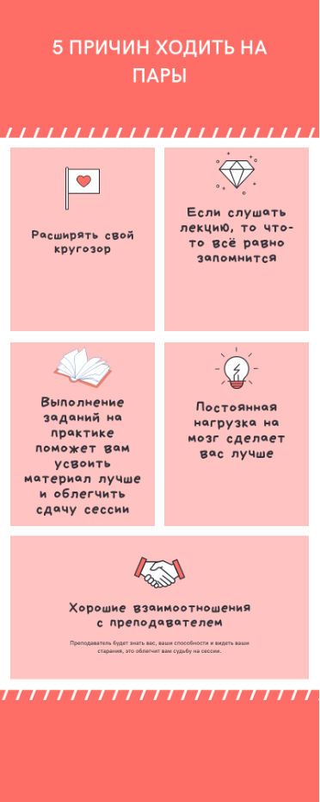

**1.2 Виды инфографики**

Инфографику можно разделить на две большие группы: повествование и рассуждение. Повествование предполагает раскрытие персонажа, исторического события и т.п. Рассуждение же предназначено для отображения фактов и, в некоторых случаях, вывода.

**1.3 Хронологическая инфографика**

Хронологическую инфографику используют для представления хронологии событий, например, в истории или в жизни человека.

Для представления информации в этом виде используют таймлайн, вертикальную или горизонтальную полосу, на которой отмечают точки (события) и указывают дату их происхождения. (Рисунок 2)

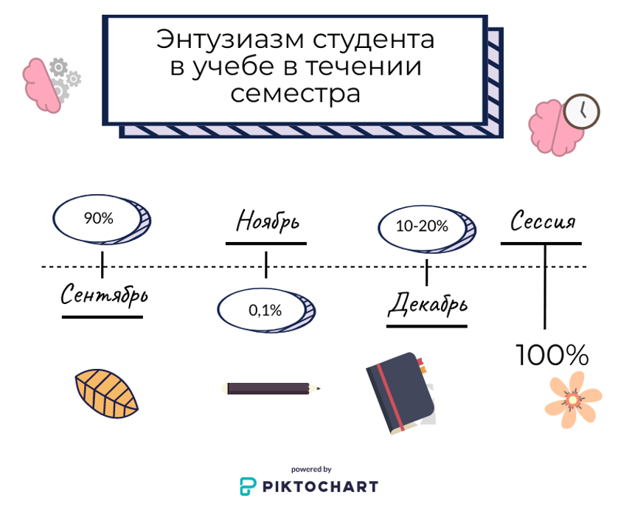

**1.4 Сопоставительная инфографика**

Этот вид инфографики используют для сравнения двух или более объектов. Автор может эту инфографику сделать объяснительной или исследовательской. В первом случае, автор предоставляет факты, затем делает вывод. Во втором, останавливается на предоставлении фактов, оставляя возможность для размышления пользователю. (Рисунок 3)

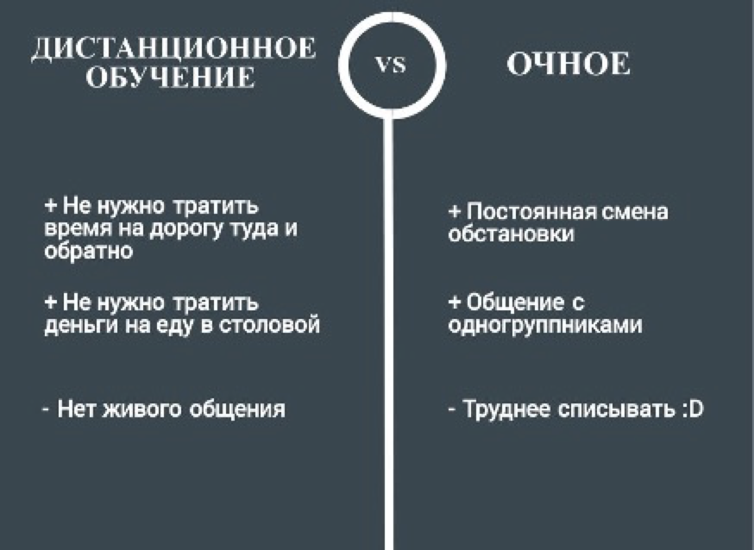

**1.5 Географическая инфографика**

Географическую инфографику используют если требуется доступно изобразить демографические или географические данные. Например количество полезных ископаемых по стране или многочисленные языковые группы. (Рисунок 4)

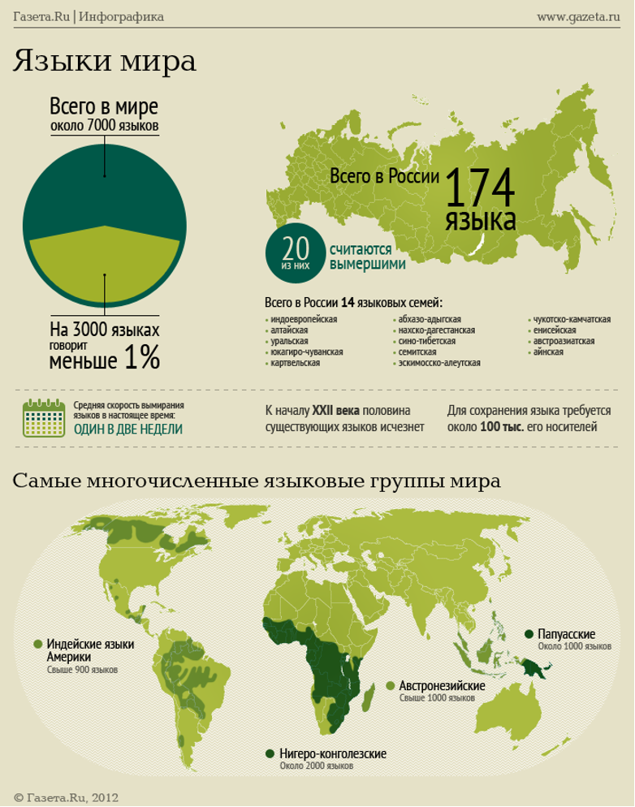

**1.6 Статистическая инфографика**

Статистическую инфографику используют если нужно наглядно показать научные исследования или результаты опроса. Например, опрос у населения куда они тратят свободное время. (Рисунок 5)

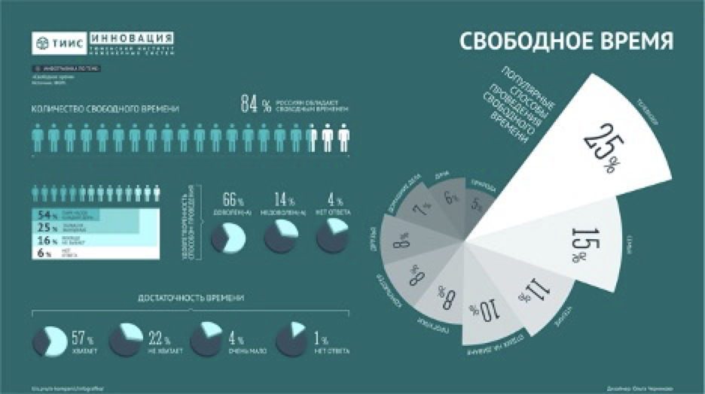

**1.7 Иерархическая инфографика**

Иерархическая инфографика помогает понятно объяснить сложную систему, показать взаимосвязи внутри системы и их уровни расположения. Конечно, с помощью иерархической инфографики можно объяснять не только сложные системы, но и простые, например, инфографика продуктивности изучения материала. (Рисунок 6)

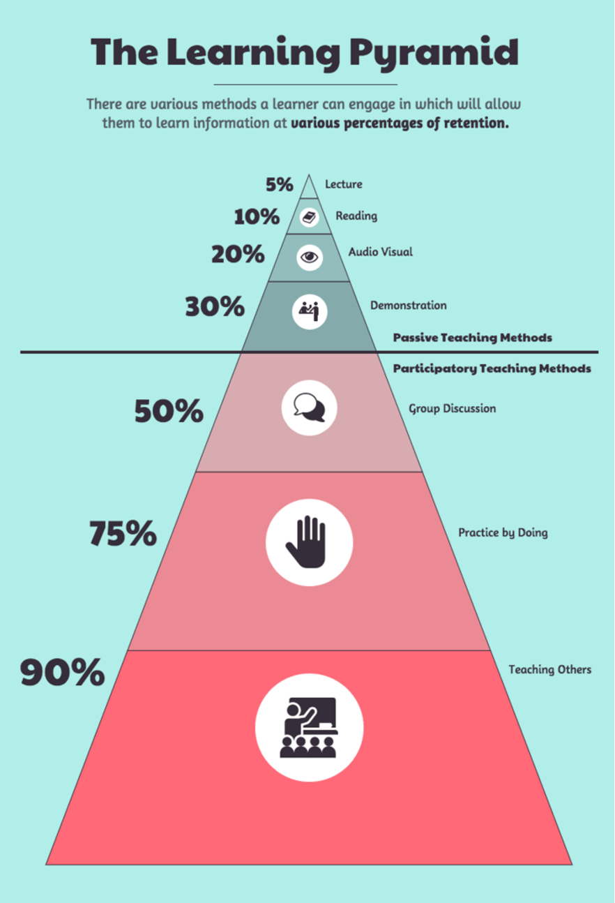

**1.8 Процессы в инфографике**

Бывают случаи, когда нужно объяснить последовательность действий, для этого используют процессы в инфографике. Ниже представлен шаблон для отображения данного типа инфографики. (Рисунок 7)

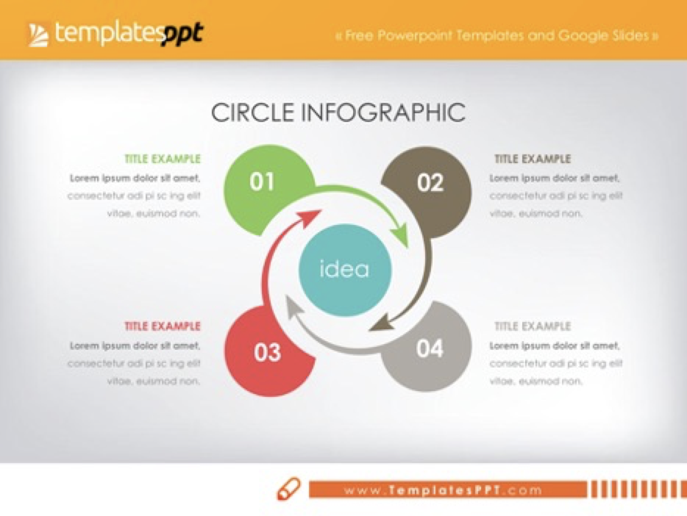

**1.9 Конспекты в инфографике**

С помощью такого вида инфографики можно пересказать книгу, эффективный метод управления, конспект урока и многое другое. (Рисунок 8)

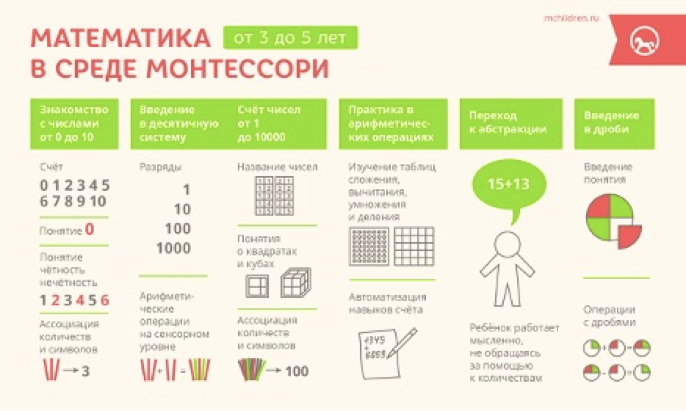

**2 Программные среды в инфографике**

Canva – очень популярный сервис для создания обложек, шаблонов, инфографики и прочего.

Плюсы:

- Можно пользоваться бесплатно;

- Много элементов разного стиля;

- Есть поиск по элементам;

- Адаптирован под русский язык;

- Удобный интерфейс;

- Возможность сохранения в трех форматах в бесплатной версии;

- Есть заготовленные шаблоны.

Минусы:

- В бесплатной версии очень мало кириллических шрифтов.

Piktochart – сервис для создания презентаций, инфографики, баннеров и листовок.

Плюсы:

- Удобный интерфейс;

- Можно использовать заготовленные шаблоны.

Минусы:

- Трудно начать работу, предлагается какая-то подписка, просят выбрать цель создания креативного элемента;

- Не адаптирован на русский язык;

- Ставит водяной знак при сохранении в бесплатной версии;

- В бесплатной версии можно сохранить только в формате png.

- Говорит о возможной некорректной работе, если пользователь сидит не через браузеры Google или Mozilla Firefox.

Easel.ly

Плюсы:

- Не ставит водяного знака при сохранении в бесплатной версии.

Минусы:

- Мало функций;

- Бесплатное сохранение возможно только в низком качестве;

- Мало иконок;

- Мало шаблонов;

- Очень трудно провести прямую под углом 90 градусов.

Из всех проанализированных программ, мне понравилась Canva. Она удобная, бесплатная и с большим функционалом. Не зря она является самой популярной из всех существующих.

**3 Исследование чужих работ по инфографике**

Чтобы хорошо оформить свои работы инфографикой, нужно изучить другие работы. Выявить плюсы и минусы, проанализировать и взять что-то для себя.

Первая работа по инфографике (Рисунок 9)

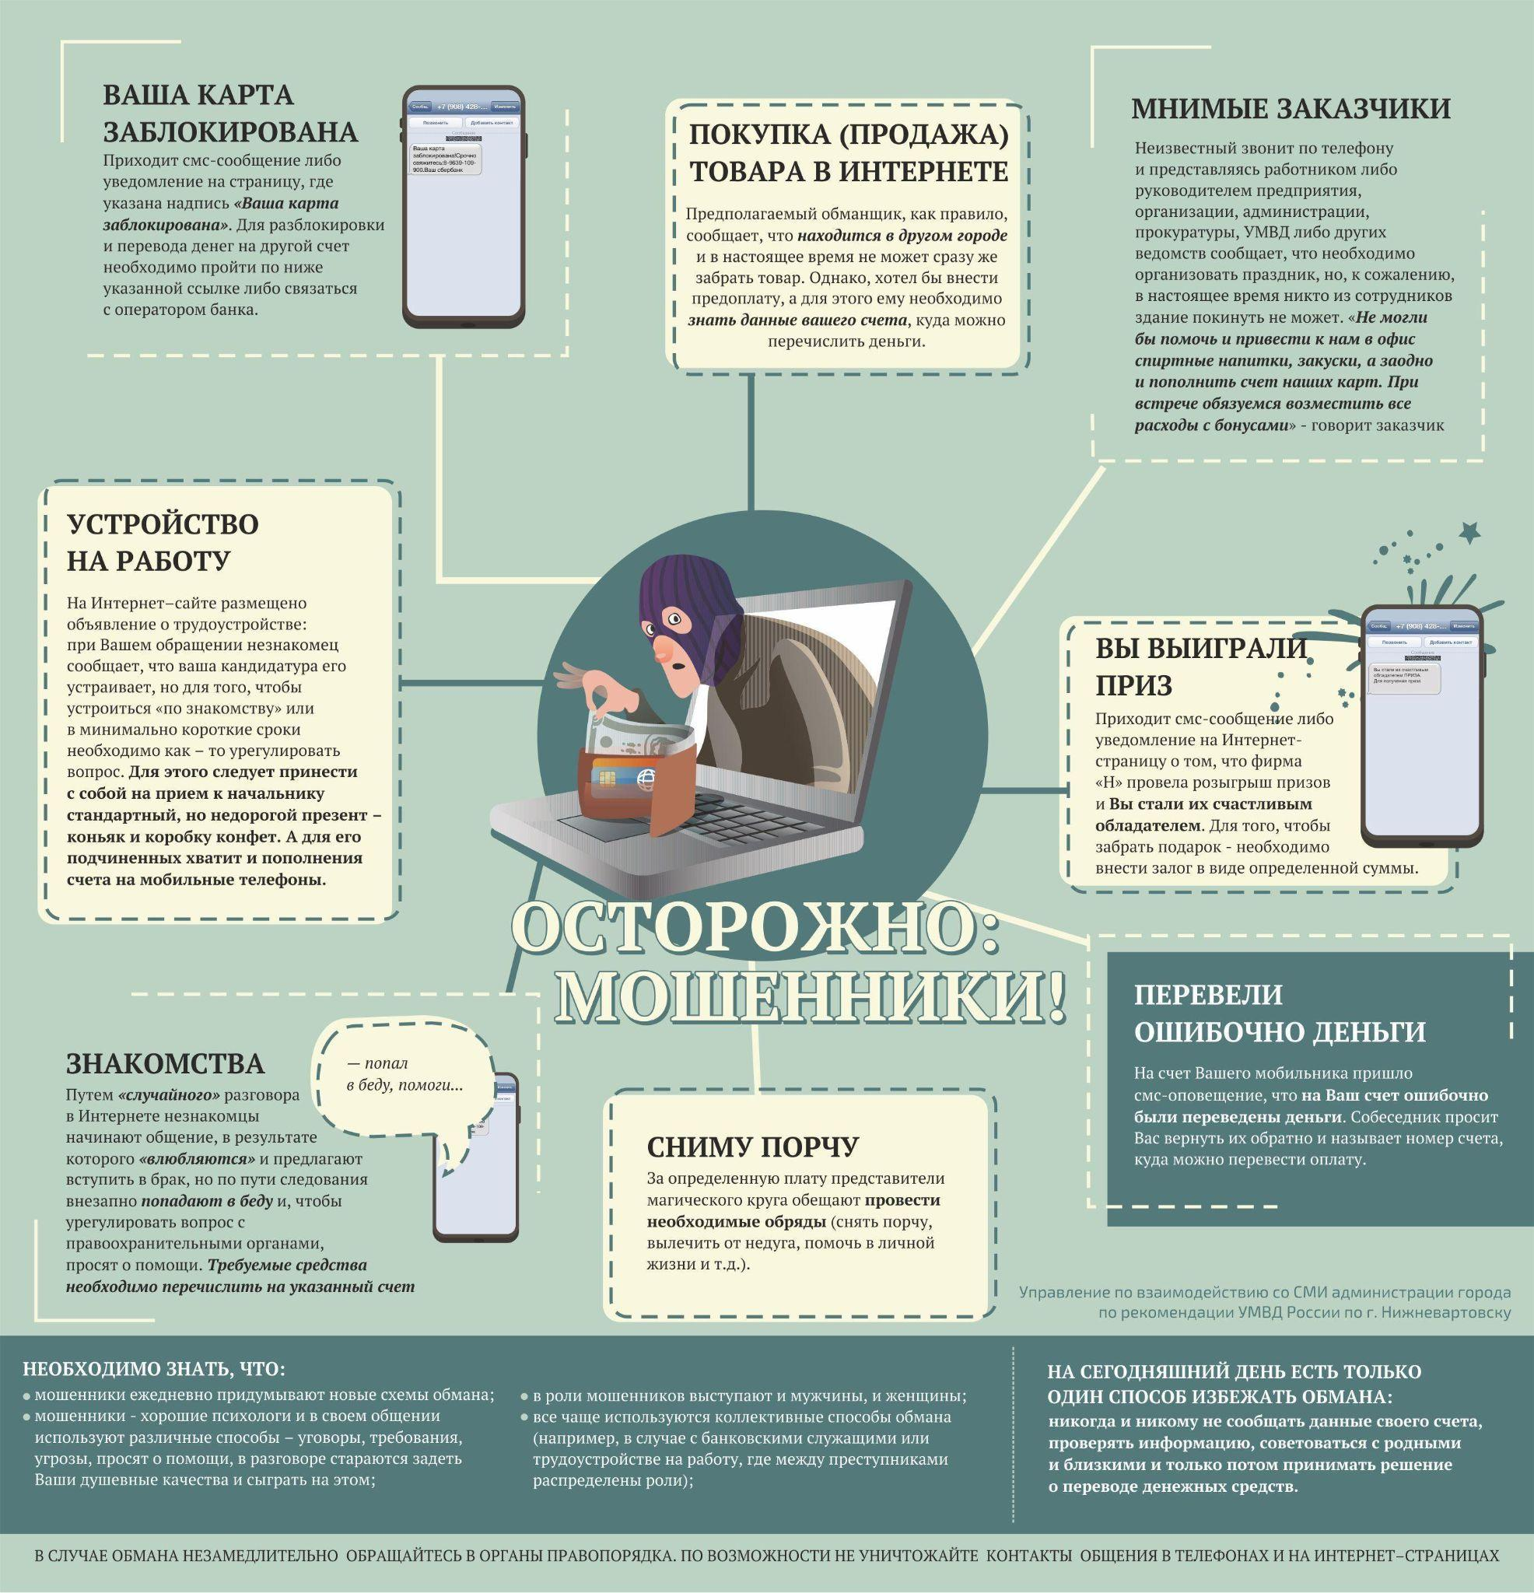

Плюсы:

* На одной инфографике умещены несколько ситуаций, это удобно, не нужно перелистывать, всё собрано в одном месте.
* Есть акцентный цвет. На инфографике много элементов, благодаря акцентному цвету сразу понятно откуда начинать читать и куда смотреть в первую очередь.
* Не раздражающие цвета
* Посередине картинка мошенника, сразу понятно, что речь о мошенничестве.

Минусы:

* Хаотичное расположение элементов
* В стиле много элементов и ненужных украшений, это загрязняет макет

Вторая работа по инфографике с просторов интернета (Рисунок 10)

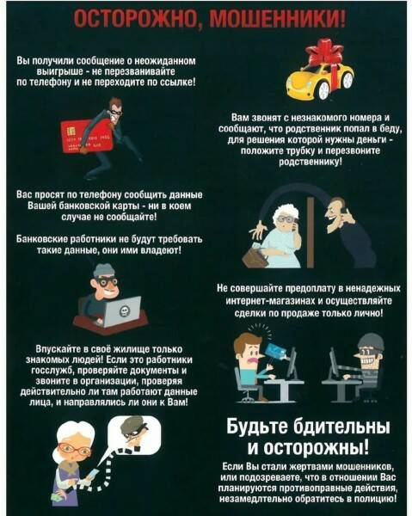

Плюсы

* Темный фон не отвлекает внимание
* Белый текст на черном фоне очень хорошо читается
* Текст расположен в определенном порядке
* Хорошие Иллюстрации к каждому случаю

Минусы:

* Недостаточно упорядочен текст, это делает макет загрязненным
* Некрасивый заголовок, красный цвет сюда не подходит
* Некоторые изображения почти сливаются с фоном

Следующая работа (Рисунок 11)

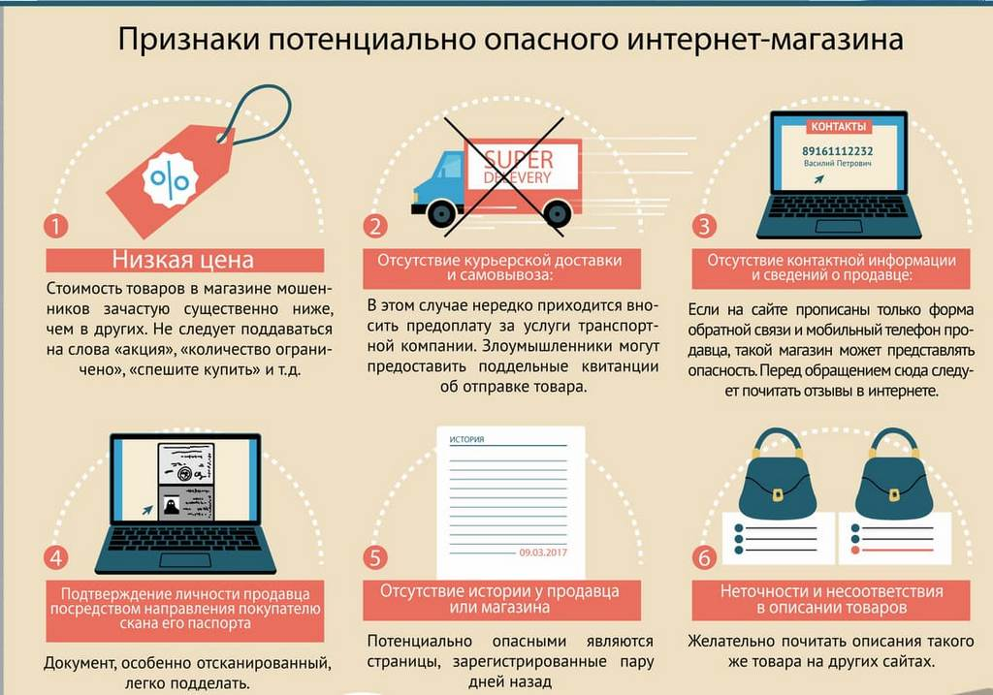

Плюсы:

* Упорядочен текст
* Пронумерованы пункты, понятно в каком направлении смотреть

Минусы

* Элементы конфликтуют друг с другом, взгляд бегает от картинки к заголовку, картинка не должна забирать внимание заголовка

Ещё одна работа (Рисунок 12)

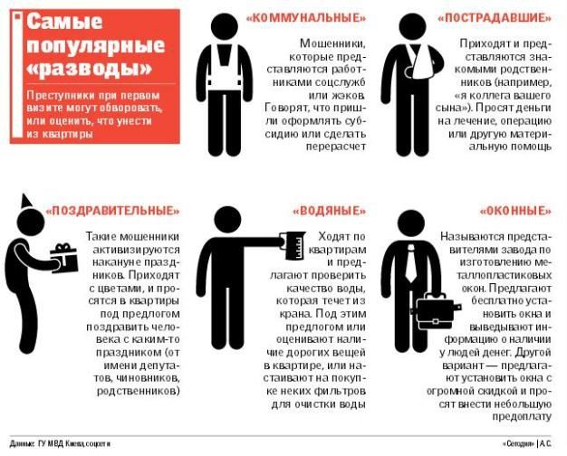

Плюсы:

* Заголовок притягивает внимание, сразу понятно о чем читаешь
* текст упорядочен
* Фон не отвлекает внимания
* Заголовок описания больше описания по кеглю

Минусы:

* заголовок инфографики продолжает перетягивать на себя внимание и мешает читать описание
* Есть переносы текста
* Выравнивание по правому краю
* Слишком маленькая область для одного текста

Следующая работа мне понравилась больше всего, именно ее я возьму за основу при разработке своих работ (Рисунок 13)

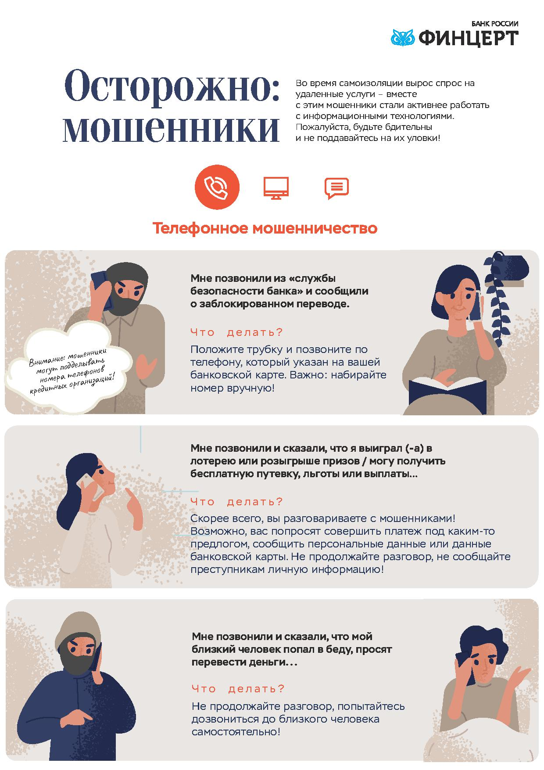

Плюсы:

* Большой заголовок инфографики, сразу понятно о чем читаешь
* Иконками обозначена классификация видов мошенничества
* Хорошо выделено название классификации о которой пойдет речь
* Иллюстрации приятного ненавязчивого цвета
* Выравнивание по левому краю
* Хорошо разбито на логические блоки
* Ситуация выделена жирным шрифтом, как бы отделена от решения
* Больше одной ситуации

Минусы:

* Некрасивый шрифт

Работа номер 6 (Рисунок 14)

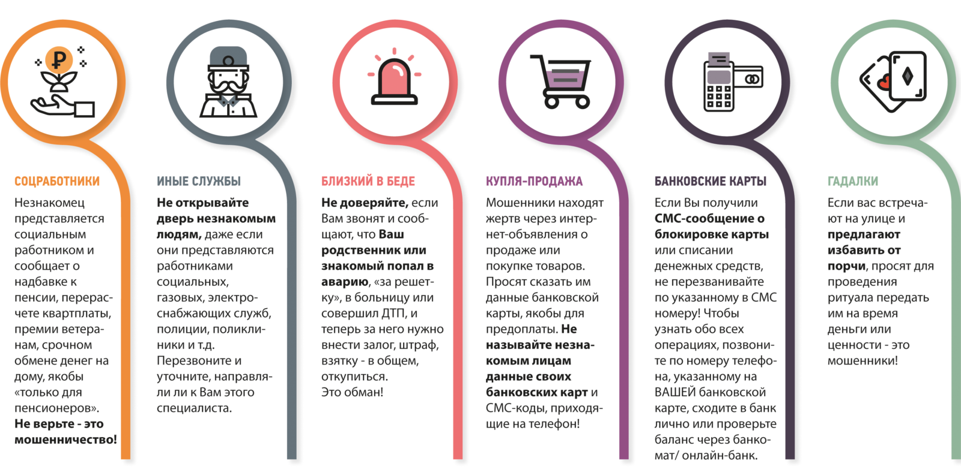

Плюсы:

* Интересное расположение информации
* Красивые иконки, яркие, приятные
* У каждой колонки свой цвет и заголовок соответствует этому цвету
* Заголовок отличается от описания и по кеглю, и по цвету, и по написанию
* В тексте есть то, что выделено жирным шрифтом
* Приятные цвета

Минусы:

* Горизонтальное расположение, не удобно увеличивать на электронных устройствах
* Присутствуют переносы текста
* Трудно сосредоточиться на тексте, потому что отвлекают цвета столбиков

Работа номер 7. (Рисунок 15)

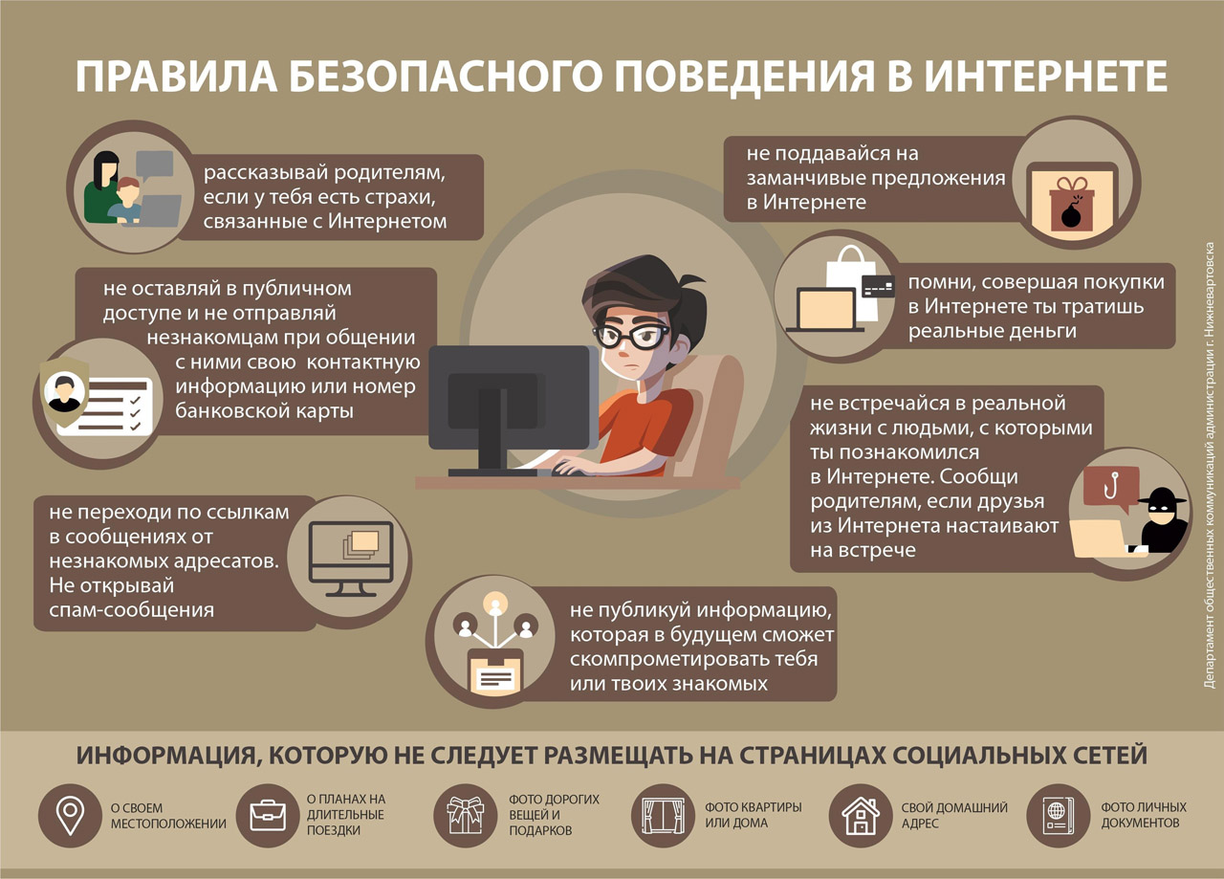

Плюсы

* Нет лишних элементов, есть пространство, чтобы взгляд мог отдохнуть.
* Смысловой блок выделен в отдельную плашку
* Есть иллюстрации к записям
* Приятная цветовая палитра

Минусы

* Заголовок это не то, что первое бросается в глаза
* В тексте не выделены жирным фрагменты, глазу не за что зацепиться
* Центральная картинка и Заголовок инфографики конфликтуют, взгляд бегает от одного к другому

Последняя, восьмая, работа, которую я анализирую

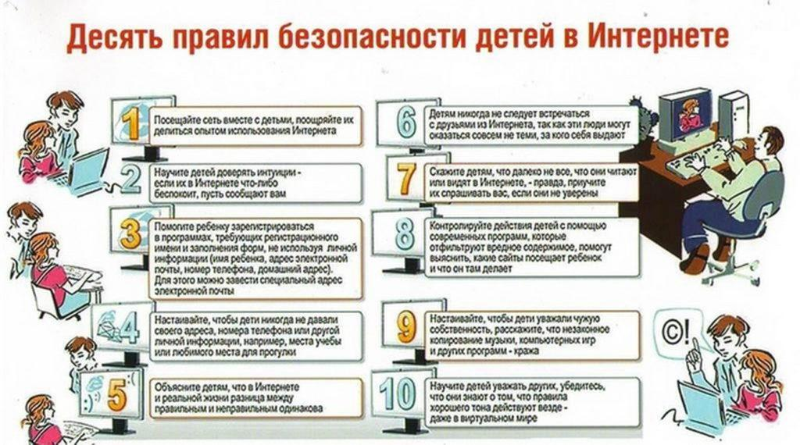

Плюсы:

* Заголовок бросается в глаза первым, сразу понятно о чем читаешь
* Заголовок не конфликтует с картинками
* Текст упорядочен, не возникает больших трудностей в какой очередности читать
* Содержательная инфографика

Минусы:

* Нет выделения жирным шрифтом некоторых фрагментов, глазу не за что зацепиться

Как я уже писала, больше всего мне понравился рисунок 13. Его я возьму за основу. Другие инфографики своими минусами показали как делать не нужно, что тоже очень полезно.

**4 Исследование программ для создания иллюстраций**

Помимо инфографик, я буду заниматься созданием иллюстрации для каждого вида схем мошенничества.